Научно-практическая конференция Дома творчества «Родничок»

««Физико-химические свойства морской воды Азовского моря и их влияние на организм человека»

Научно-исследовательский проект.

Выполнили ученики
I отряда
профильного летнего лагеря
Дома творчества «Родничок»
г. Приморско-Ахтарска
Научный руководитель:
Учитель химии и биологии
Свавицкая Любовь Константиновна

Приморско-Ахтарск 2018 г.
Содержание:

Введение…………………………………………………………...3
I. Биологическое значение и свойства воды…………………………4-5
II Санитарные правила и нормы (СанПин)…………………… ……6
III Влияние на организм человека ионов тяжёлых металлов…… …6
IVМетоды очистки воды………………………………………………6-7
V Исследовательская работа.……… .. ………………………………7-10
V Результаты исследований.………………………………………10-11
Заключение.……………………………………………………..11
Список литературы……………………………………………………12

Введение
Состав Азовского моря целителен в самом прямом смысле. Состав воды в нем — готовое пособие для демонстрации периодической системы химических элементов Дмитрия Ивановича Менделеева. Исследователи находят в водах Азова в растворенном виде огромное количество веществ и микроэлементов, полезных для организма человека. На сегодня их обнаружено 92. И находятся они на дне взвеси ила и грязи, которая лишает воду прозрачности.
Проблема:
Сегодня остро стоит проблема состояния водных ресурсов, их качество, какой вред или пользу они могут нанести человеку.
Цель работы:
Рассмотреть значение воды в природе, изучить физико-химические свойства воды Азовского моря, исследовать качество водного объекта нашего города – Азовского моря.
Для достижения были поставлены задачи:
1)Изучение литературных источников по данной теме.
2)Подбор природных образцов для изучения.
3)Провести опыты по определению физико-химических свойств воды
Методы исследования:
Анализ, химический эксперимент, визуальная оценка.
Актуальность проекта:
Вода это самое важное вещество на Земле, без которого не может существовать ни один живой организм, не могут протекать никакие биологические, химические реакции. Перед нами встал вопрос, какого качества вода в Азовском море, какими обладает физико-химическими свойствами, полезны они или вредны для жителей и гостей нашего города, какие заболевания могут возникнуть при попадании в организм некачественной воды городских пляжей.
Полученные результаты исследования можно использовать для проведения эксперимента на уроках биологии, экологии, химии.

.
I. Биологическое значение и свойства воды
Азовское море — северо-восточный боковой бассейн Черного моря, с которым оно соединяется Керченским проливом. Это самое мелкое море в мире, его глубина не превышает 15 метров. В древности Азовское море называлось у греков Меотийское озеро.
По морфологическим признакам оно относится к плоским морям и представляет собой мелководный водоем с невысокими береговыми склонами. По отдалённости от океана в материк Азовское море является самым континентальным морем планеты. Температурный режим Азовского моря характеризуется большой сезонной изменчивостью, свойственной неглубоким водоёмам. Подводный рельеф моря сравнительно прост. По мере удаления от берега глубины медленно и плавно нарастают, достигая в центральной части моря 14,4 м. Основная площадь дна характеризуется глубинами 5-13 м. Область наибольших глубин находится в центре моря. Прозрачность вод Азовского моря низкая. Она неодинакова в разных районах и в различное время года и колеблется в пределах от 0,5 до 8 м. Поступление большого количества мутных речных вод, быстрое взмучивание донных илов при волнении моря и наличие в азовской воде значительных масс планктона определяют её малую прозрачность. Наименьшая прозрачность наблюдается в Таганрогском заливе (0,5—0,9 м, изредка до 2 м). Цвет воды здесь изменяется от зеленовато-жёлтого до коричнево-жёлтого. В восточном и западном районах моря прозрачность значительно выше — в среднем 1,5—2 м, но может достигать и 3—4 м. В центральном районе Азовского моря вследствие больших глубин и влияния черноморских вод прозрачность имеет значения от 1,5—2,5 до 8 м. Вода здесь зеленовато-голубого цвета. Летом прозрачность почти повсеместно увеличивается, но в некоторых участках моря, вследствие бурного развития в верхних слоях воды мельчайших растительных и животных организмов, она падает до нуля и вода приобретает ярко-зелёную окраску. Это явление называется «цветением» моря.. Морские берега в основном плоские и песчаные, только на южном берегу встречаются холмы вулканического происхождения, которые местами переходят в крутые передовые горы. Морские течения находятся в зависимости от дующих здесь очень сильных северо-восточных и юго-западных ветров и поэтому весьма часто меняют направление. Основным течением является круговое течение вдоль берегов Азовского моря против часовой стрелки. Вода Азовского моря в 3 раза менее солёная, чем в океане и многих других морях.По биологической продуктивности Азовское море занимает первое место в мире. Наиболее развит фитопланктон и бентос. Фитопланктон состоит ( в %): из диатомовых — 55, перидиниевых − 41,2, и сине-зеленых водорослей — 2,2. Среди биомассы бентоса моллюски занимают доминирующее положение. Их скелетные остатки, представленные карбонатом кальция, имеют значительный удельный вес в формировании современного донного осадка и аккумулятивных надводных тел.
Вода (Н2О) – это окись водорода, она является наиболее важным и распространенным веществом, в природе не существует чистой воды, в ней обязательно содержатся какие-либо примеси, чистая вода не имеет вкуса и запаха, прозрачна, ее получают в процессе перегонки, после этого она называется дистиллированной. Свойства воды – это совокупность физических, химических, биохимических, органолептических, физико-химических и других свойств воды. Физические свойства воды аномальны, вода является единственным веществом на Земле, существующим в жидком, твердом и газообразном состояниях. При нормальном атмосферном давлении (760мм рт. ст., 101 325 Па) вода переходит в твердое состояние при температуре в 0°C и кипит (превращается в водяной пар) при температуре 100°C. С ростом давления температура кипения воды растёт. Еще одним свойством воды является то, что она обладает высокой теплоемкостью. Среди всех жидкостей вода имеет самое высокое поверхностное натяжение, исключение составляет только ртуть. Благодаря водородной связи, вода остаётся жидкой в широком диапазоне температур. Вода — химически активное вещество. Вода хорошо растворяет ионные соединения – кислоты, основания и соли. При обычных условиях она взаимодействует со многими основными и кислотными оксидами, а также со щелочными и щелочноземельными металлами. Вода образует многочисленные соединения – кристаллогидраты. Обладая свойствами универсального растворителя, она постоянно несёт большое количество различных элементов и соединений. Отбросы, биогенные вещества наносят вред водным экосистемам тогда, когда перегружают их. Загрязненная ими вода может при благоприятных условиях очиститься сама. Однако есть загрязнители, которые абсолютно чужды экосистемам. Поэтому их вред более существен. Среди таких загрязнителей особое место занимают металлы. Серьёзную опасность для здоровья населения представляет химический состав воды. Промышленные стоки, содержащие неорганические и органические отходы, нередко спускаются в реки и моря. Ежегодно в водные источники попадают тысячи химических веществ, действие которых на окружающую среду заранее не известно. Сотни из этих веществ представляют собой новые соединения. Хотя промышленные стоки во многих случаях подвергаются предварительной очистке, они все-таки содержат токсичные вещества, которые трудно обнаружить. Вода, которую мы потребляем, должна быть чистой. Болезни, передаваемые через загрязненную воду, вызывают ухудшение состояния здоровья, инвалидность и гибель огромного числа людей, особенно детей, преимущественно в менее развитых странах, обычным для которых является низкий уровень личной и коммунальной гигиены. В последние десятилетия 6 поверхностные и подземные водоисточники России подвергаются интенсивному антропогенному загрязнению. Ухудшение качества воды водоисточников привело к тому, что во многих регионах питьевая вода не отвечает гигиеническим требованиям как по санитарно-химическим, так по санитарно-биологическим показателям. Проблема обеспечения населения Российской Федерации питьевой водой нормативного качества стала одной из самых острых проблем современного общества – проблемой национальной безопасности.
II. Санитарные правила и нормы (Сан Пин )
Качество питьевой воды на территории Российской Федерации определяется нормами санитарно-эпидемиологических правил и нормативами, утвержденными главным государственным санитарным врачом Российской Федерации. Главным Российским ГОСТом на питьевую воду является введенные в действие в 2002 г. Производственный контроль качества питьевой воды обеспечивается индивидуальным предпринимателем или юридическим лицом, осуществляющим эксплуатацию системы водоснабжения, по рабочей программе. Индивидуальный предприниматель или юридическое лицо, осуществляющее эксплуатацию системы водоснабжения, в соответствии с рабочей программой постоянно контролирует качество воды в местах водозабора, перед поступлением в распределительную сеть, а также в точках водоразбора наружной и внутренней водопроводной сети. В соответствии с санитарными правилами и нормами СанПиН 2.1.4. 1074- 01(РОССИЯ), ГОСТ 2874-82питьевая вода должна быть безопасна в эпидемическом и радиационном отношении, безвредна по химическому составу и должна иметь благоприятные органолептические свойства. Существуют основные показатели качества питьевой воды. Их условно можно разделить на группы: • органолептические показатели (запах, привкус, цветность, мутность); • токсикологические показатели (алюминий, свинец, мышьяк, фенолы, пестициды); • показатели, влияющие на органолептические свойства воды (рН, жесткость общая, нефтепродукты, железо, марганец, нитраты, кальций, магний, окисляемость перманганатная, сульфиды); • химические вещества, образующиеся при обработке воды (хлор остаточный свободный, хлороформ, серебро); • микробиологические показатели (термотолерантные колиформы или Е. соli, ОМЧ). Обобщенным показателям и содержанию вредных химических веществ, наиболее часто встречающихся в природных водах на территории Российской Федерации, а также веществ антропогенного происхождения, получивших глобальное распространение.
III. Влияние на организм человека ионов тяжелых металлов.
Влияние ионов Fe3+
Длительное употребление воды с повышенным содержанием железа (>0,3 мг/л) увеличивает риск инфаркта и негативно влияет на репродуктивную функцию организма, приводит к неблагоприятному воздействию на кожу, может сказаться на морфологическом составе крови, способствует возникновению аллергических реакций. Очень высокие дозы железа в воде могут быть смертельными для организма; эти цифры колеблются в пределах от 40 до 250 мг/кг массы тела. При этом развивается геморрагический распад и отслойка участков слизистой оболочки желудка.
Влияние ионов Pb2+
Неорганические соединения свинца нарушают обмен веществ и являются ингибиторами ферментов, у детей вызывая умственную отсталость, заболевания мозга. Попадая в клетки, свинец дезактивирует ферменты. Свинец может заменять кальций в костях, становясь постоянным источником отравления. Воздействие повышенных концентраций свинца приводит к изменению репродуктивной, нервной, сердечно-сосудистой, иммунной и эндокринной систем. Его токсическое действие проявляется в изменениях функционального состояния почек.
Влияние ионов Cu2+
Кадмий и медь, накапливаясь, способствуют развитию онкологических заболеваний и расстройству нервной системы. Концентрация меди более 3 мг/л может вызвать острое нарушение функции желудочно-кишечного тракта, которое будет сопровождаться тошнотой, рвотой, диареей. У людей, страдающих либо перенесших заболевания печени, собственный обмен меди в организме нарушен, поэтому длительное ее употребление с водой может повлечь за собой развитие цирроза печени. Наиболее чувствительны к повышенной концентрации меди в воде грудные дети, находящиеся на искусственном вскармливании. У них еще в младенческом возрасте при употреблении такой воды возникает реальная угроза развития цирроза печени. Напрашивается первичный вывод, что без воды наше существование невозможно. А без хорошей воды невозможно хорошее существование.
IV. Методы отчистки воды.
В случае несоответствия воды стандартам Сан Пин, производится ее очистка и обеззараживание. Очистка воды подразумевает под собой освобождение воды от взвешенных частиц, мутности, от несвойственных ей цвета, запаха и привкусов, от избыточного содержания солей и газов. Методы очистки воды — способы отделения воды от нежелательных примесей и элементов. Существуют несколько методов очистки. Это механические, физико-химические и биологические виды.
Механическая очистка.
Наиболее дешевая — механическая очистка. Она применяется для выделения взвесей. Основные методы: процеживание, отстаивание и фильтрование. Механическая очистка заключается в пропускании жидкости через специальные фильтры, которые отделяют крупные частицы загрязнений. Механическая очистка жидкости является начальной стадией водоподготовки перед поступление воды в места пользования и перед дальнейшей очисткой сточных вод промышленных предприятий.
Химическая отчистка.
Химическая очистка применяется для выделения из сточных вод растворимых неорганических примесей, кислот и щелочей. При обработке сточных вод реагентами происходит их нейтрализация, выделение растворенных соединений, обесцвечивание и обеззараживание стоков. Нейтрализацию можно проводить различным путем: смешением кислых и щелочных сточных вод, добавлением реагентов, фильтрованием кислых вод через нейтрализующие материалы, абсорбцией кислых газов щелочными водами или абсорбцией аммиака кислыми водами. В процессе нейтрализации могут образовываться осадки.
Физико-химическая очистка.
Физико-химическая очистка применяется для очистки сточных вод от грубо - и мелкодисперсионных частиц, коллоидных примесей, растворенных соединений. Такая очистка является самой дорогой. К физико-химическим методам очистки сточных вод относятся: коагуляция, флокуляция, сорбция, флотация, экстракция, ионный обмен. Меньше используются такие методы, как диализ, эвапорация, выпаривание, кристаллизация, магнитная обработка, электрокоагуляция, электрофлотация. Биологическая отчистка.
Биологические методы применяются для очистки от растворенных органических соединений. Метод основан на способности микроорганизмов разлагать растворенные органические соединения. При этом образуется активный ил, в котором есть все условия для поддержания жизнедеятельности бактерий. Принцип работы заключается в смешивании активного ила и сточной жидкости в специальных резервуарах. Для биологической очистки стоков существуют специально созданные пруды и поля фильтрации, где под воздействием все тех же микроорганизмов и протекает процесс очищения. Но минусом таких сооружений является сезонный принцип работы, опасность попадания загрязнений в грунтовые воды и, конечно же, необходимость в больших земельных площадях.

2.Практическая часть
Правила техники безопасности.
При выполнении работы необходимо соблюдать меры безопасности и правила обращения с растворами.
Исследовательские работы. Физико - химическое исследование воды
Задача: исследовать физические свойства воды: цветность, запах, наличие сухого остатка
Опыт №1.
Цель: Определить цветность и мутность воды
Для определения цветности берут 3 ёмкости с водой: первый образец с водой, проба которой бралась вдоль береговой линии(шельф); второй образец с исследуемой водой, которая бралась в толще воды Азовского моря(пелагиаль); третий образец воды брали на дне моря (бентос). Ставили на белый лист бумаги. В стаканах одинаковый объём воды .Прикладывают ещё один лист белой бумаги с боку и сверху, рассматривают цвет сбоку и сверху. Цветность воды даётся в градусах. Визуально определяли однородность или неоднородность исследуемых растворов морской воды.

Вывод по цветности и мутности воды береговой линии(шельф); толще воды(пелагиаль); воды дна моря (бентос).
Название проб | Окрашивание  сбоку | Окрашивание  сверху | Цветность в градусах | Мутность
воды береговой линии  (шельф) | Бледно-желтоватое | Желтоватое | 20 | Неоднородный раствор песка, частиц ила, водорослей
толща воды  (пелагиаль | Бледно-желтоватое | Желтоватое | 20 | практически однородный раствор, так как невооружённым глазом не видно частиц растворённых в воде
вода дна моря (бентос) | Бледно-желтоватое | Желтоватое | 20 | Неоднородный раствор песка и частиц ила

Опыт №2
Цель: определить наличие запаха.
Запах воды можно определить следующими способами.
1.Налить в пробирку, закрыть пробкой, встряхнуть, открыть пробку и понюхать.
2.В колбу налить от 10 -15 мл воды, встряхнуть, закрыть фильтровальной бумагой и определить запах ( можно подогреть до 30 -35)
Определить интенсивность запаха по таблице
Место взятия пробы | Запах (в баллах)
воды береговой линии  (шельф) | 0 (отсутствует)
толща воды  (пелагиаль) | 0 (отсутствует)
вода дна моря (бентос) | 0 (отсутствует)

Опыт № 3
Разделение неоднородных смесей, выпаривание соли морской воды
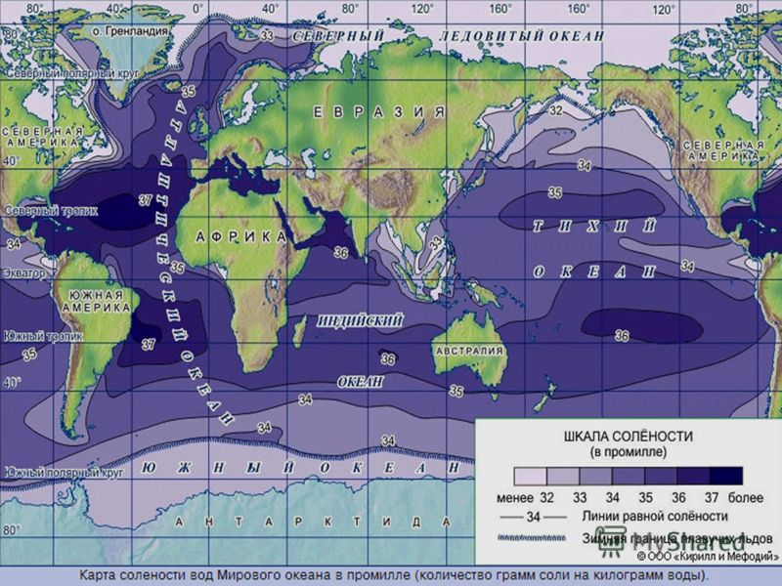
Если вещество нерастворимо в воде, например речной песок, мел, глина, то можно воспользоваться методом фильтрования.
Фильтрование- процеживание жидкостей (газов) через фильтр с целью их очистки от твердых примесей.
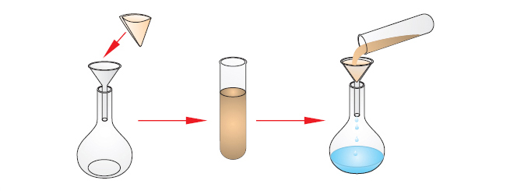
Если твердое вещество растворимо в воде (поваренная соль, сахар, лимонная кислота), то для разделения смеси можно применить метод выпаривания.
Выпаривание- выделение растворенных в жидкости твердых веществ способом ее превращения в пар
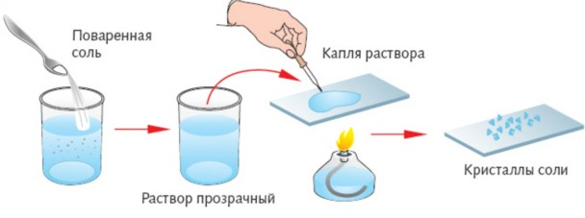
Вывод: по итогам проведённых исследований морской воды Азовского моря:
В соответствии с санитарными правилами и нормами СанПиН 2.1.4. 1074- 01(РОССИЯ), ГОСТ 2874-82 морская вода Азовского моря имеет благоприятные органолептические свойства. Существуют основные показатели качества воды. Их условно можно разделить на группы: 1)органолептические показатели (запах, привкус, цветность, мутность).

Нормативные требования к качеству морской воды
Показатели | Единицы измерения | ПДК
Цветность | градусы | не более 30
Мутность (прозрачность) | мг/дм3 (см) | не менее 2 (не более 30)
Запах | баллы | не более 2-3
Привкус | баллы | не более 2-3
Состав Азовского моря целителен в самом прямом смысле. Состав воды в нем — готовое пособие для демонстрации периодической системы химических элементов Дмитрия Ивановича Менделеева.Исследователи находят в водах Азова в растворенном виде огромное количество веществ и микроэлементов, полезных для организма человека. На сегодня их обнаружено 92. И находятся они на дне взвеси ила и грязи. Она и лишает воду прозрачности. Взвеси поднимаются со дна и питают кожу, проникает в клетки всего организма. Испарения Азовского моря прекрасно лечат органы дыхания. Целебными являются микрочастицы полезных веществ, выделяемых водой! Они обладают свойством уничтожать или подавлять развитие болезнетворных бактерий.

Библиографический список:
1. Бурштейн Л.М. Обыкновенное чудо – вода. – М.: Детский экологический центр, 1997. 2. Габриелян О.С. Химия. 9 класс. – М.: Дрофа, 2010.
3. Давтян М.Л., Волков В.Н., Лобов Б.И. Определение содержания общего железа в природных водах//Химия в школе. – 2007.-№8 -с. 70 - 74.
4. Можаев Г.М., Симинихина Н.В. Учебный исследовательский эксперимент//Химия в школе.-2003.-№1.-с. 52-54.
5. Цобкало Ж.А., Мычко Д.И. Развитие исследовательской деятельности учащихся при проведении обобщающего практикума//Химия в школе.- 2003.-№8.-с.65-70.
6. Шульпин Г. Б. Химия для всех // Основные понятия и простейшие опыты. М.: Знание, 1987, с. 125.
7. Эмануэль Н. М., Заикова Г. Е. Химия и пища. М.: Знание, 1986.
8. http://nauka.relis.ru/08/0412/08412112.htm
9. http://wikipedia.org/wiki/% D0.A4.D0.B0.D0.BA.D1.82.D1.8B 10.http://ozpp.ru/standard/pravila/sanpin214107401 11.http://tnp-nn.ru/content/himicheskij-sostav-vodoprovodnoj-vody-i-egovliyanie-na-organizm-chelovek

